Лабораторная работа №2
Создание и редактирование мультимедийных объектов средствами компьютерных презентаций
Цель работы: Освоить технологию создания презентаций в среде приложения MS PowerPoint.

Ход работы
- Запустите программу MS Office PowerPoint 2007.
- Ознакомьтесь с рабочей областью PowerPoint, используя справку и методичку по PowerPoint.
- Создайте 12 слайдов: на вкладке «Главная» выберите соответствующие макеты слайдов (для первого слайда – «Титульный слайд», для остальных – «Заголовок и объект»).
- Перейдите на титульный слайд. Щелкните в поле с надписью «Заголовок слайда» и введите необходимый заголовок для вашей презентации: «Понятие о геометрическом теле и его поверхности. Многогранники. Призма».
- Выполнить сохранение презентации под именем файла «Многогранники» с помощью команды «Сохранить» из меню «Файл» или через графическое меню. Вся создаваемая вами презентация будет теперь сохранена под данным именем файла, а не только титульный лист.
- Выполним оформление слайдов. Перейдите на вкладку «Дизайн», выберите тему «Солнцестояние»

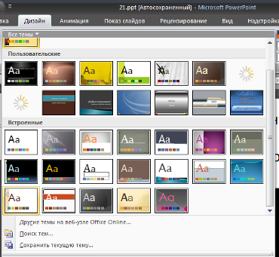
Создадим авторскую тему: кликните правой кнопкой мыши →Формат фона→Заливка→Рисунок или текстура→Файл (выберите изображение из папки Фоны)→Применить ко всем.

Должно получиться следующее:
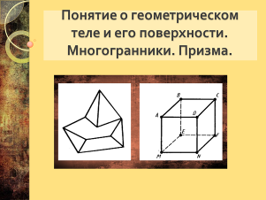

- Наполните слайды информацией, для этого используйте материал по выбранной Вами теме, найденный в Internet, или воспользуйтесь материалом по теме «Многогранники» (см. Приложение “Содержимое презентации.doc”, рисунки - в папке «Многогранники»).
- Перейдите на вкладку анимация.
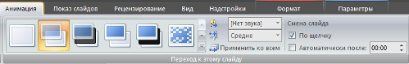
Выберите вариант смены слайдов, выставьте смену слайдов “по щелчку”→Применить ко всем.
- Добавьте звуковое сопровождение.
В области структуры слайдов выберите первый слайд.
Вкладка “Вставка”→”Звук”→Звук из файла(выберите аудиофайл)→настройте непрерывное воспроизведение.
- Скройте значок.

Содержимое презентации

Понятие о геометрическом теле и его поверхности.
Многогранники. Призма.

Рисунок1.png Рисунок2.png (см. папку Многранники)
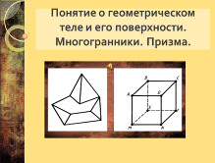

- Тело – конечная замкнутая область
- Поверхность тела - граница тела
Рисунок3.gif Рисунок4.gif
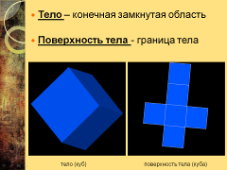

Многоугольник - замкнутая ломаная линия
Рисунок5.png
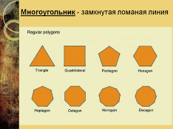

Многогранник - тело, поверхность которого состоит из конечного числа плоских многоугольников
Эти многоугольники называются гранями,
их стороны – ребрами,
их вершины – вершинами многогранника.
Рисунок6.gif
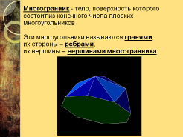

Выпуклый многогранник -многогранник, все диагонали которого лежат внутри него.
Выпуклый многогранник - многогранник, расположенный по одну сторону от плоскости каждого многоугольника на его поверхности
Рисунок7.gif Рисунок8.gif Рисунок9.gif
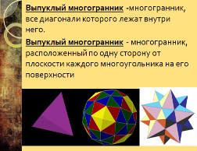

Призма
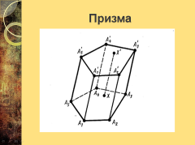

Призма - многогранник, у которого две грани: верхняя и нижняя (основания призмы) – равныемногоугольники с соответственно параллельными сторонами, а все остальные грани– параллелограммы, плоскости которых параллельны одной прямой.
Параллелограммы A₁А’₁А’₅ А₅ , A₂А’₂А’₁ А₁ и т.д. называются боковыми гранями.
Рёбра A₁А’₁, A₂А’₂ и т.д. называются боковыми рёбрами.
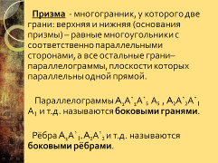

Части призмы
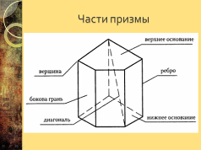

Если боковые рёбра призмы перпендикулярны к плоскости основания, призма - прямая; если нет- наклонная.
Если в прямой призме основание - правильный многоугольник, то призма правильная. На рис.1 изображена наклонная пятиугольная призма.
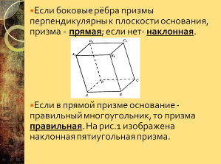

прямые призмы
Рисунок13-1.gif Рисунок13-2.gif Рисунок13-3.gif
антипризмы
Рисунок14-1.gif Рисунок14-2.gif Рисунок14-3.gif
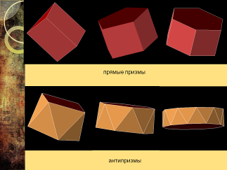

Призмы вокруг нас
Рисунок15.png Рисунок16.png
